SUBCOMPONENTE INCLUSIÓN PRODUCTIVA
IDENTIFICACION DE PARTICIPANTES E INICATIVAS PRODUCTIVAS
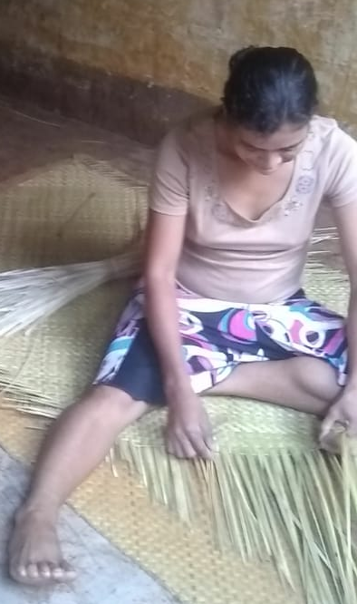
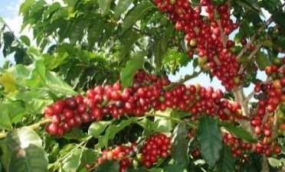
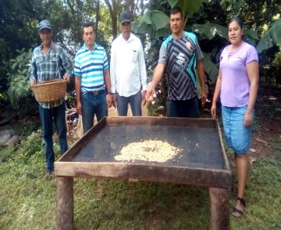
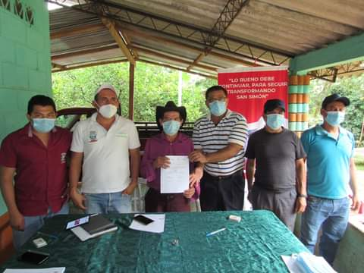
ALCALDIA MUNICIPAL DE SAN SIMON


2. OBJETIVOS
2.1. GENERAL.
Identificar las potencialidades productiva y económicas del municipio de San Simón, para la selección de iniciativas productivas a intervenir con el subcomponente Inclusión Productiva en el municipio de San Simón del departamento de Morazán.

3. RESUMEN EJECUTIVO

. El municipio de San Simón en el Departamento de Morazán, forma parte de la intervención del sub componente Inclusión Productiva, convenio FISDL- Alcaldía Municipal, del cual se espera resultados exitosos para futuras intervenciones en la zona oriental del país. El cual será ejecutado en un periodo de ocho meses partiendo del mes de julio 2020 a febrero 2021.
El Fondo de Inversión Social para el Desarrollo Local (FISDL) tiene como misión mejorar la calidad de vida de las personas en condición de pobreza y vulnerabilidad impulsando procesos de desarrollo local sostenible; para dar cumplimiento a tal misión el FISDL ha creado el Departamento de Desarrollo Productivo a través del cual desarrolla el sub componente Inclusión Productiva en convenio con la alcaldía municipal de San Simón.
La intervención del subcomponente Inclusión Productiva se ha desarrollado en plana pandemia COVID -19, por ello la identificación de participantes e iniciativas productivas ha sido necesario tomar medidas de bioseguridad para evitar la propagación del virus, ya que fue necesaria la relación personal con los participantes, este proceso se desarrolló bajo protocolos sugeridos por la municipalidad el cual consiste en: uso de mascarillas, guantes, lavado de manos con alcohol gel, desinfección, estas medidas son aplicadas a todos los participantes que han sido convocados a reunión (máximo 10 personas) y son aplicables también a personal de la municipalidad que realiza trabajo de campo o visitas a las familias.
En el proceso de investigación territorial del municipio de San Simón, se planteó un objetivo fundamental que consiste en diagnosticar el territorio para conocer el municipio y para descubrir los potenciales con los que se cuenta, para que la ejecución del subcomponente Inclusión Productiva sea eficaz. Para ello se aplicó una metodología cualitativa, de la cual se obtuvieron resultados que dejaron lecciones aprendidas de este proceso, también surgieron limitantes como no disposición de las personas a asistir a las convocatorias, entre otras limitaciones, por lo que se aplicó diferentes estrategias para lograr superar los obstáculos. En adelante se detalla las actividades que se desarrollaron para la presentación de este informe.

Cuadro N 1. resultados de identificación de potenciales participantes
Fichas identificadas | Participación por genero | Fichas seleccionadas
100 participantes adultos  36 iniciativas  Identificadas  (22 funcionando y 17 en idea) | 62 mujeres  48 hombres  Total 100 participantes identificados  (54 participantes adultos seleccionados, 30 mujeres y 24 hombres)  Vocación Municipio  - Agricultura (huertos caseros, cultivo de café y cacao)  - Crianza de aves  - Elaboración de hamacas  - Sastrería  - Venta de alimentos  - Panadería  - Carpintería  - Abarroterías | 14 iniciativas preseleccionadas  - 3 Agropecuarias (1 hortalizas,1 proceso de café y 1 proceso cacao).  - 4 Gastronómicas (1 Marinados de carnes con hierbas, 2 panadería y 1 cafetería y repostería.  - 4 Textil y confección (3 Sastrería y 1 confección de mochila).  - 1 Botánica (fitofármacos 1 “elaboración de productos a base de extracto de plantas y vegetales”).  - 2 Artesanías (1 carpintería y tapicería y 1 artesanías de tule).  Rubros  - Textil y confección  - Artesanías  - Botánica (Fitofármacos)  - Gastronomía  - Agrícolas (Horticultura, caficultura, industria de cacao)

San Simón es un municipio con mucho potencial por descubrir, cuenta con diferentes rubros productivos que se pueden explotar, así como fortalecer los que ya existen, entre ellos la agricultura, ganadería, porcinocultura, avicultura, gastronomía, textil y confección y artesanías, entre otros; son sus actividades

económicas principales, en las que, según el diagnóstico de iniciativas, son las que las familias identificadas están interesadas en fortalecer.
Por ello, el subcomponente Inclusión Productiva tendrá mucho auge en el municipio, con el fortalecimiento de las capacidades productivas de los emprendedores y emprendedoras, el enfoque autogestionario de los participantes está centrado en 5 rubros principales. Considerando estas actividades económicas como la principal base de desarrollo potencial ya que son emprendimientos que ya están funcionando y con el apoyo IP, se fortalecerá sus conocimientos y se les otorgará el bono productivo para la puesta en marcha de su emprendimiento.
Rubros potenciales de las familias seleccionadas del municipio de San simón, (según pirámide de ocupación)

DATOS FUNDAMENTALES SOBRE DIAGNOSTICO DE PERSONAS PARTICIPANTES DE PROYECTO INCLUSION PRODUCTIVA.
Durante el trabajo realizado, en el acercamiento a las comunidades y entrevistas con los y las participantes se ha investigado datos fundamentales que amparan este informe técnico; aclarando que eta información es retomada de 100 participantes que fueron identificados en el municipio de San Simón, tomando como referencia la línea base otorgada por FISDL. Durante la entrevista con los participantes se logró consolidar información como mayor rango de edades de los participantes su nivel de escolaridad, de cuantas personas está formado su grupo familiar, cuantos hijos tiene, su estado civil, también se hizo un sondeo sobre la ocupación u oficio que desarrollan los participantes para definir la idea de negocio. (ver anexo 8.13) A continuación, se presenta un gráfico por cada ítem de investigación.

Grafica N°1

En la gráfica anterior se presenta en síntesis el rango de edad más altos, en la cual se deduce que en primer lugar tenemos un mayor rango entre los 40 a los 49 años (de esta población el 70% son mujeres madres solteras), el segundo nivel oscila entre los 30 a los 39 años de edad, y un tercer nivel entre 50 a los 75 años, esto nos permite concluir que tenemos una población adulta de participantes en edad hábil para trabajar.
Grafica N°2

Grafica N° 2
Según estudio cuantitativo sobre estado civil de los y las participantes, existe un alto numero de mujeres madres solteras, que manifiestan ser jefas de hogar y velar por el bienestar de sus hijos, muchas de ellas han expuesto estar agradecidas con la oportunidad que se les está brindando ya que están a la espera de que se les habrán puertas de oportunidades para poder incluirse en el ámbito productivo de sus municipio y poder hacer frente a la limitante económica que viven en sus familias.

Grafica N° 3

Un número alto de los participantes de Inclusión Productiva en el municipio de San Simón tienen entre 2 a 4 hijos. Según la gráfica, del total de participantes 4 de ellos no tienen hijos, un 96% si los tiene. Por lo que se concluye que el proyecto beneficiara a estas familias que viven en extrema pobreza y que necesitan un ingreso familiar para la subsistencia de sus familias y para aportar al desarrollo económico del municipio.
Grafica N° 4

Uno de los aspectos más importantes dentro del Proyecto Inclusión Productiva, es la lectoescritura que los participantes manejan, según la gráfica anterior 21 personas saben leer y escribir mientras que 33 no lo leen ni escriben, comparando datos con la gráfica N° 1, el mayor rango de edad oscila entre los 25 a los a los 59 años y de estos la mayoría no tienen conocimientos de lectoescritura, se concluye entonces que las personas participantes tienen bajos niveles de escolaridad, por lo que será un reto para el técnico municipal empoderar a estos emprendedores a la comprensión de los procesos empresariales mediante la aplicación de una metodología adecuada a estos participantes, de tal manera que se les facilite el aprendizaje; sin embargo es necesario revisar cual es el nivel de estudio que han realizado. (Ver la siguiente grafica)
Grafica N° 5

Según la respuesta de los participantes, un número significativo de participantes solo han estudiado su educación básica que va desde el primer grado hasta el tercero, 16 de los entrevistados manifiestan no haber asistido nunca a la escuela, haciendo una comparación de datos con la gráfica N° 4, coincide este dato con los que no saben leer y escribir, y la mayoría de los que lograron asistir a la escuela hasta su tercer grado, no tuvieron la oportunidad de aprender a leer y a escribir. Con este análisis se ve la necesidad de vincular a estas personas con programas sensibles del MINED para que se les brinde la oportunidad de aprender. Sin embargo, el hecho de no saber leer y escribir no es una limitante para que las personas puedan emprender su negocio, más allá de sus pocos conocimientos en lectoescritura, estas personas tienen sueños, objetivos y metas por cumplir, de entre ellos está el querer emprender su propio negocio y fortalecer sus conocimientos.
Por ello la importancia de conocer los datos antes mencionados para poder hacer un perfil de entrada y de salida de cada participante e iniciativa productiva y poder evaluar el nivel de impacto en el cambio de vida tanto de los participantes como el cambio socioeconómico del municipio de San Simón.

una firma simbólica con la presencia del alcalde municipal, referente municipal, jefe de UACI y tres grupos de participantes del proyecto.
- La presentación del informe dos ha tenido una demora significativa ya que se suspendió actividades por 45 días, como parte de medidas preventivas por parte de la municipalidad, ya que la alcaldía cerró por completo y suspendió labores. También debido a reglamentos municipales se prohibió las visitas al municipio para evitar la propagación de COVID-19. Sin embargo al reanudar actividades se realizó las actividades pendientes.

8. ANEXOS

CUADRO DE PARTICIPANTES
SELECCIONADOS

 | CUADRO RESUMEN DE PARTICIPANTES SELECCIONADOS
Nº | No/CODIGO | NOMBRE COMPLETO | GENERO |  | EDAD
Nº | No/CODIGO | NOMBRE COMPLETO | M | F | EDAD
1 | 11730-0-171-0-1 | MARÍA VIDAL ORTIZ DE REYES |  | x | 62
2 | 11729-0-215-0-1 | JOSÉ LUIS AMAYA ORTIZ | x |  | 30
3 | 11731-0-27-0-1 | CRISTINA HERNANDEZ ORTIZ |  | x | 47
4 | 11729-0-214-0-1 | RAMÓN ORTIZ | x |  | 54
5 | 11729-0-224-0-2 | MARINA MARTINEZ RIVERA |  | x | 41
6 | 11729-0-216-0-1 | TERESA DE JESUS ORTIZ |  | x | 45
7 | 11729-0-252-0-1 | ANDRES ANTONIO GONZALES | x |  | 40
8 | 11729-0-246-0-1 | MARIA ESPERANZA GONZALEZ AMAYA |  | x | 59
9 | 11729-0-45-0-1 | JOSÉ REINALDO ORELLANA | x |  | 41
10 | 11729-0-105-0-1 | DELMI DEL CARMEN UMANZOR |  | x | 32
11 | 11729-0-36-0-1 | MARIVEL HERNANDEZ MENDEZ |  | x | 40
12 | 11744-0-37-0-1 | MARIA NORMA GUEVARA MARTINEZ |  | x | 41
13 | 11743-0-29-0-1 | Iris Verónica Romero De Santos |  | x | 40
14 | 11744-0-78-0-1 | Irsula Hernández García |  | x | 46
15 | 11744-0-82-0-1 | Sandra Lissette Ramírez Hernández |  | x | 38
16 | 11735-0-249-0-1 | Asunción Gómez Cabrera |  |  | 53
17 | 11734-0-57-0-1 | José Baltazar Gonzáles Hernández | x |  | 49
18 | 11735-0-111-0-1 | Nieves Guevara Barahona |  | x | 59
19 | 11735-0-51-0-1 | José Benjamin Argueta Gómez | x |  | 54
20 | 11734-0-84-0-1 | Inés Guevara Chicas | x |  | 58
21 | 11739-0-29-0-1 | José David Ramírez Chicas | X |  | 37
22 | 11735-0-114-0-1 | José Hermes Guevara Barahona | X |  | 54
23 | 11734-0-68-0-1 | Rosalinda Jurado Santos |  | X | 40
24 | 11735-0-95-0-1 | Ovidio Sofonías Luna Escobar | X |  | 32
25 | 13469-0-10-0-1 | Ángel Rodríguez Alvarado | X |  | 34
26 | 11732-0-15-0-1 | Cresencio Méndez Romero | X |  | 46
27 | 11732-0-38-0-1 | Pedro Lovos Martínez | X |  | 45
28 | 11732-0-52-0-1 | Florencio Martínez Amaya | X |  | 59
29 | 13363-0-10-0-1 | Ana Josefa Amaya Vigil |  | X | 25
30 | 11732-0-47-0-1 | Ana Edith Hernández de Martínez |  | X | 42
31 | 11732-0-45-0-1 | Mauricio Amaya Chicas | X |  | 48
32 | 11732-0-48-0-1 | Herminia Hernández Vda. De Amaya |  | X | 58
33 | 11731-0-160-0-1 | Benita Ortiz de Romero |  | x | 62
34 | 9518-0-10-0-1 | Ruth Yamileth Guevara Chicas |  | X | 27
35 | 11735-0-94-0-1 | Abilio Luna Gómez | X |  | 60
36 | 11735-2-94-0-1 | René Hernández Coca | X |  | 38
37 | 11739-0-14-0-1 | Lucila Ramírez de Chicas |  | X | 66
38 | 11739-0-44-0-1 | Modesto Enrique Bautista Santos | x |  | 62
39 | 13407-0-10-0-1 | Yuny Rosmery Ramírez Barahona |  | X | 31
40 | 13716-0-10-0-1 | María Concepción González Vda. De Campos |  | X | 62
41 | 11740-0-58-0-1 | José Pompilio Ortiz Sol | x |  | 63
42 | 11740-0-12-0-1 | Norma Edith Ortiz de Aranda |  | X | 34
43 | 11741-0-27-0-1 | María Marta Santos de Aranda |  | X | 44
44 | 11728-0-63-0-2 | Luisa Marilú Santos de Pérez |  | X | 35
45 | 11728-0-103-0-2 | Blanca Lidia Monteagudo Gómez |  | X | 53
46 | 11738-0-25-0-1 | José Jorge Bautista Benítez | X
47 | 11739-0-86-0-1 | Marta Albertina Ramírez |  | X
48 | 11739-0-82-0-1 | Teresa de Jesús Alvarado |  | X
49 | 11739-0-97-0-1 | Rosa Orbelina Acebedo |  | x
50 | 13276-0-10-0-1 | María Eufemia Alvarado |  | X | 62
51 | 11739-0-91-0-1 | Joaquina Alvarado Coca |  | X | 30
52 | 11739-0-97.1-1-1 | Leonidas Ramírez González | x |  | 47
53 | 11729-0-270-0-1 | Santos Eulalio Jurado Martínez | x |  | 62
54 | 11744-0-2-0-1 | Milagro García |  | x | 30

IDENTIFICACION DE INICIATIVAS PRODUCTIVAS

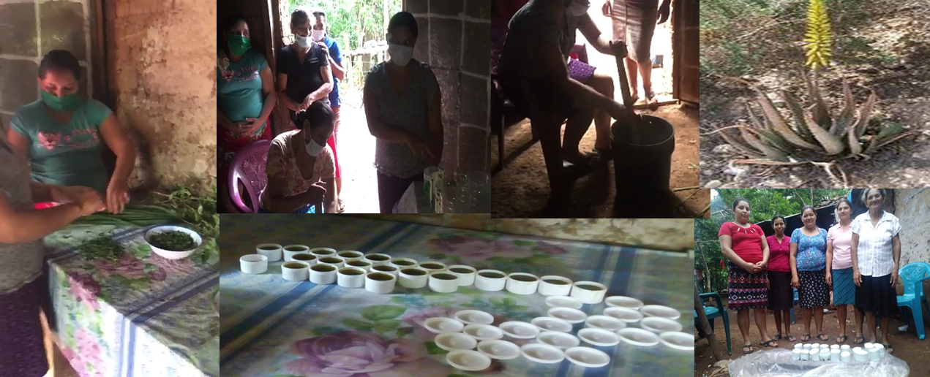
Visita a emprendimiento NATURAL SALUD “El secreto de las plantas” comunidad El Matasano.

Visita a comunidad EL Matasano ARTE DE LA ABUELA “Panadería”
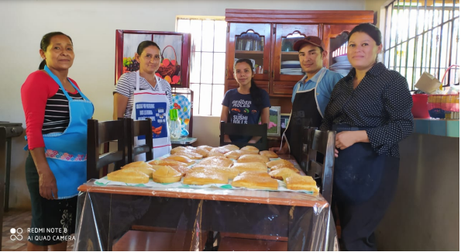

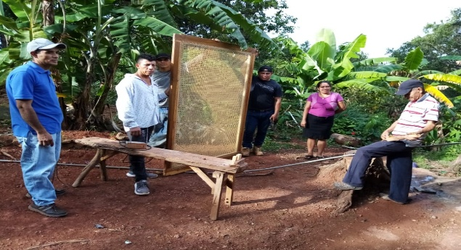
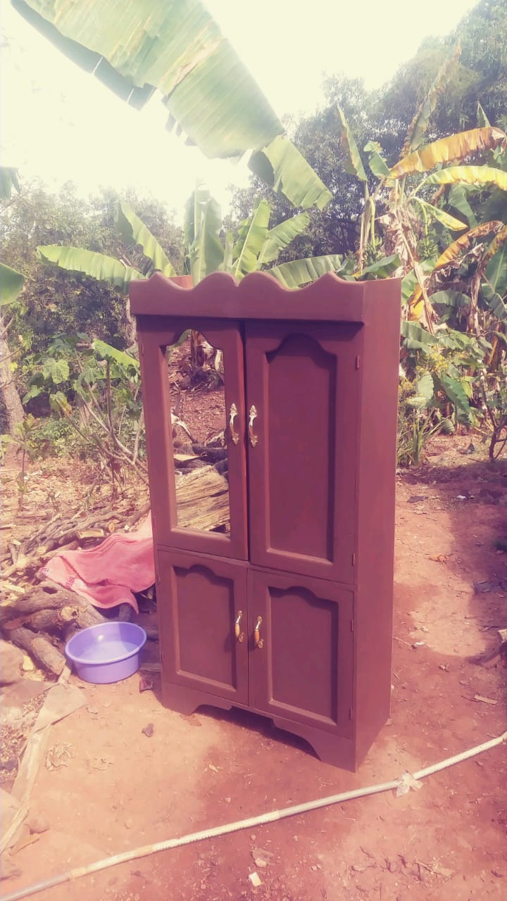
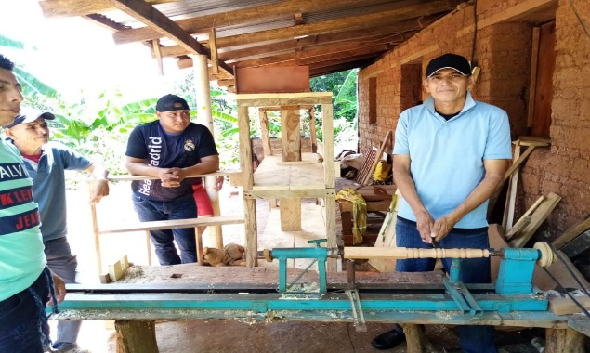
Cantón El Carrizal MartinezTapiz “carpintería y tapicería”

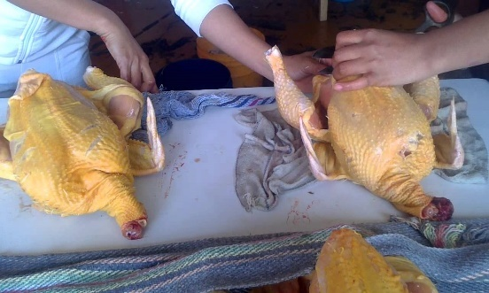
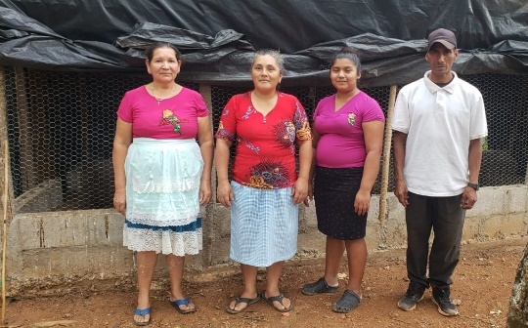
Gourmet Marinados “con hiervas aromáticas” cantón El Carrizal

El Ranchito Cafetería y gustos de mi tierra, visita en casco urbano San Simón
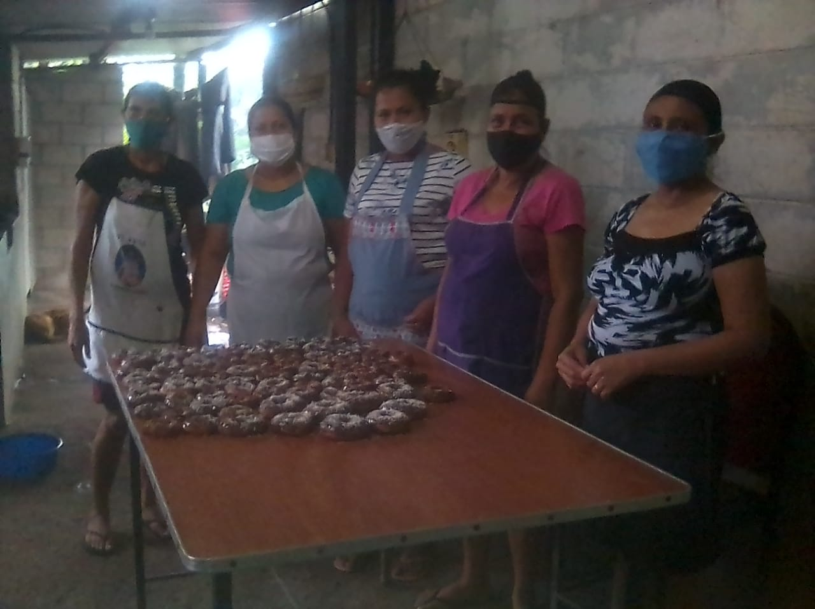
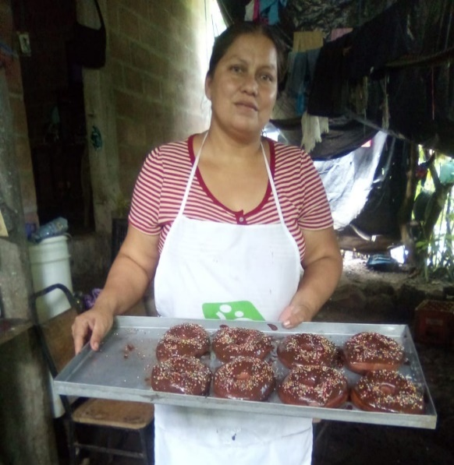
(Barrio el Calvario)

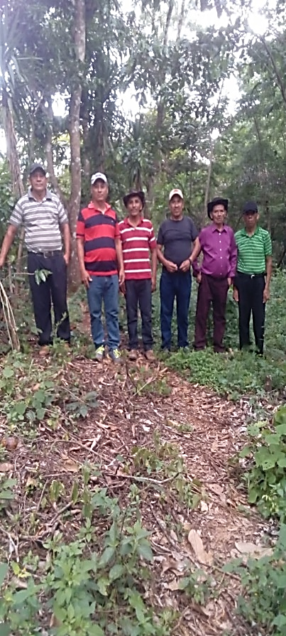

Cantón Las Quebradas, Hortalizas El Sembrador

Café lenca Morazán, Las quebradas Comuniadad la Quebradas
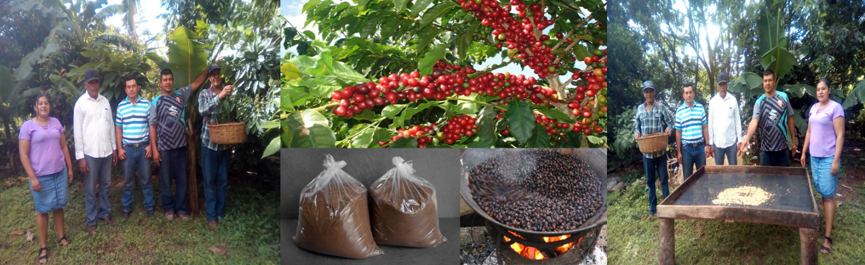

FIRMA DE CONVENIOS DE CORRESPONSABILIDAD
ALALDÍA MUNICIPAL DE SAN SIMÓN Y PARTICIPANTES DEL SUBCOMPONENTE INCLUSION PRODUCTIVA

ALCALDE MUNICIPAL, JEFE DE UACI Y REFERENTE MUNICIPAL FIRMARON CONVENIO CON INICIATIVA PRODUCTIVA “EL BAMBÚ TEXTILES Y CONFECCIÓN”
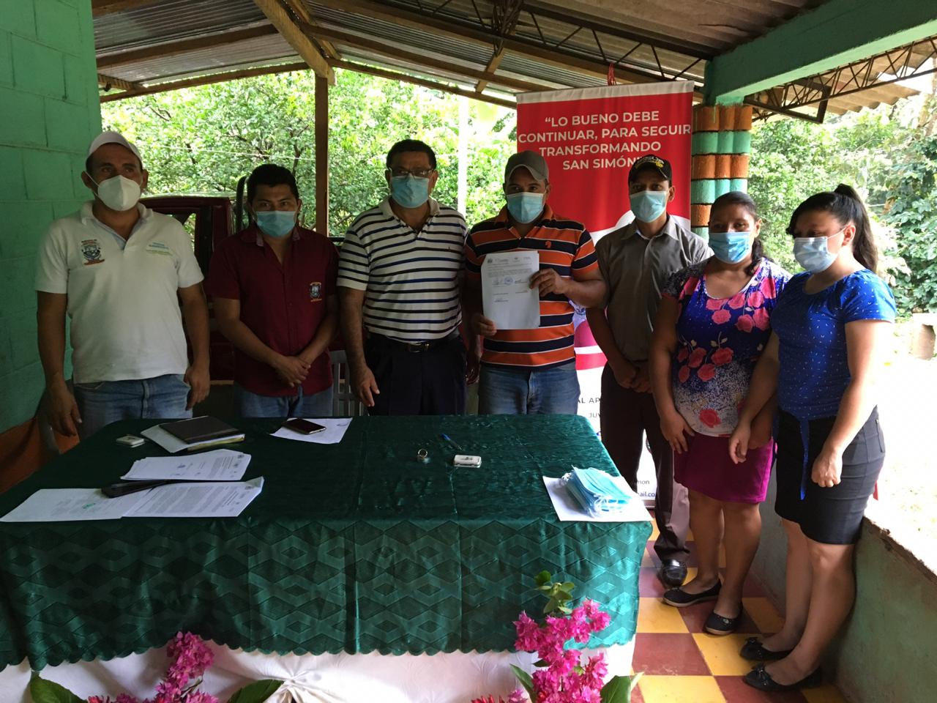

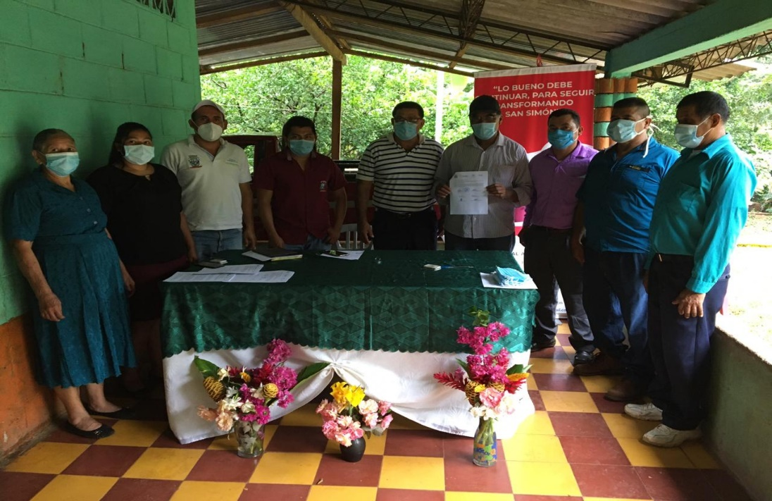
CAFÉ LENCA MORAZÁN (firma de convenio)

En Acto simbólico de firma de convenios de corresponsabilidad, el alcalde municipal expresa compromiso municipal para el apoyo del subcomponente Inclusión Productiva.
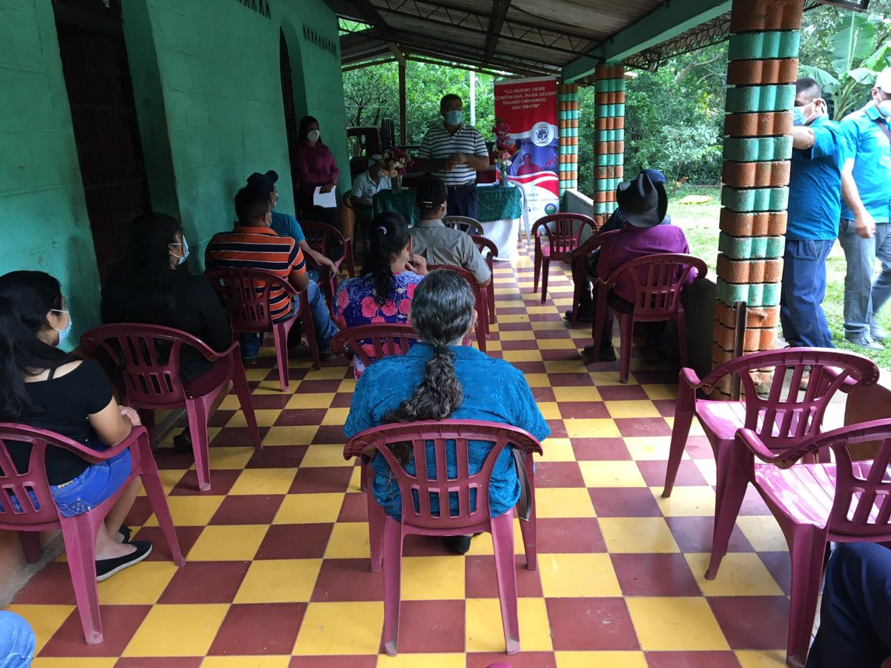

Técnico Municipal lee y expone convenio de corresponsabilidades y compromisos de la partes firmantes.
